**3-3المشاركة والاستشارة في تهيئة وتنمية المدن:**

ظهرت في السنوات الأخيرة عدة مصطلحات جديدة في مجال العمران والتعمير، انبثقت من سياسات الأمم المتحدة في مجال تحقيق مختلف أهداف التنمية المستدامة والتأقلم مع المتغيرات المناخية. حيث ظهر مصطلح "Urbanisme tactique   " و "Urbanisme participatif " و الذي يعني عمران "المواطن" أو عمران تشاركي، و من هنا ظهر كذلك التخطيط التشاركي من أجل تعزيز و تقوية التخطيط الحضـــري و الإقليمي. و حسب التعريفات الحديثة فإن العمران "التكتيكي" يهدف إلى إعداد تهيئة مؤقتة، ضرفيه و التي تستعمل وسائل و أثاث حضري خفيفة سهلة الوضع و النزع فيما بعد وقد تعطي شكل مغاير لمواقع و جهات من المدينة بفضل تهيئة مؤقتة و بفضل أراء المواطنين. ويعتمد حاليا هذا النوع من العمران لأنه سريع الإنجاز وغير مكلف و يسمح بالتراجع عنه وإلغاؤه جزئيا أو كليا، حسب ما يقرره المواطنين. وهذا المنهج الجديد في التعمير يسمح بمشاركة واسعة للمواطنين، و يستدعي تنظيم محكم للمجتمع المدني من خلال تفعيل دور لجان الأحياء و الجمعيات المحلية، مع توفير لفضاءات تسمح لهم بالاتقاء و الاجتماع من أجل تبادل الرؤى و مناقشتها في أحسن الظروف.

وكمثال عن العمران التشاركي أو تخطيط المدينة التشاركي نشير إلى المنهج التشاركي المتبع من طرف المركز الإيكولوجي الحضري لمدينة مونتريال الكندية، والذي يعتمد على 6 مراحل مهمة لها فعالية كبرى لتغيير و تهيئة المجال باقتراح من المواطنين و من أجل كل المواطنين[1]. المرحلة الأولى وتتعلق بانطلاق العلمية من خلال إعداد الشراكة مع الفاعلين وتحديد مخطط العمل وتحديد عناصر أو محتوى اتفاقية الشراكة و تعيين الفاعلين.

المرحلة الثانية مخصصة لفهم العملية من خلال إعداد عرض تشخيص لاستعمال المجال أو الفضاء المراد تهيئته، ويتم هذا من خلال الاطلاع على الوثائق المتوفرة وتخصيص خرجات ميدانية تفقدية والمعاينة الظواهر، ويتم كذلك تحظير أماكن الالتقاء مع المواطنين و تنفيذ سبر الآراء كما تظهره الصورة الأتية لخرجة ميدانية للمعاينة و التفقد.

**صورة1: خرجة ميدانية تفقدية**

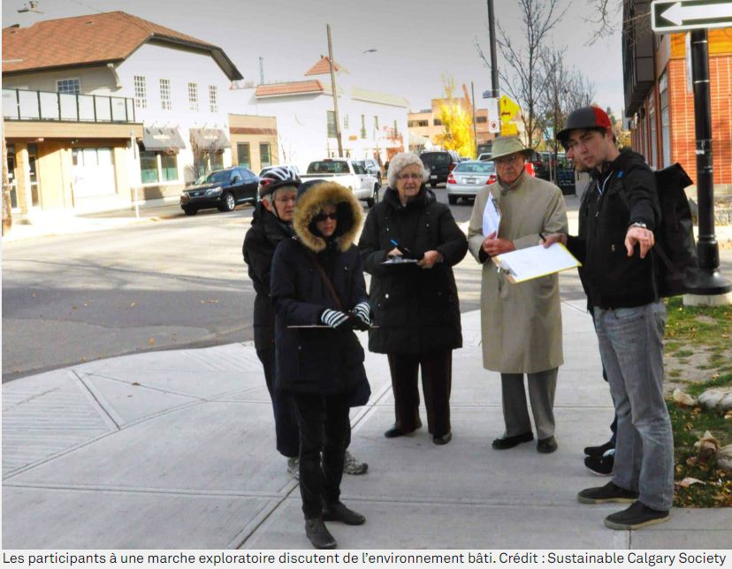

المصدر: https://centdegres.ca/ressources/6-etapes-pour-des-projets-d-urbanisme-participatif-reussis

المرحلة الثالثة مخصصة للاستكشاف وتحديد إمكانيات التهيئة المقترحة الملائمة، ويتم هذا بتنظيم ورشة عمل تقنية يؤطرها مختصين وكذلك تنظم ورشة تخطيط ورسم مشتركة أنية مع المواطنين لاستخراج مخطط ملائم، وهذا ما تبينه الصورة الآتية لكيفية تنظيم الورشة و رسم مشترك لتهيئة طريق بحي يسكنه الأفراد (أنظر الصورة(.

**صورة2: كيفية تنظيم ورشة ورسم مخطط تشاركي**

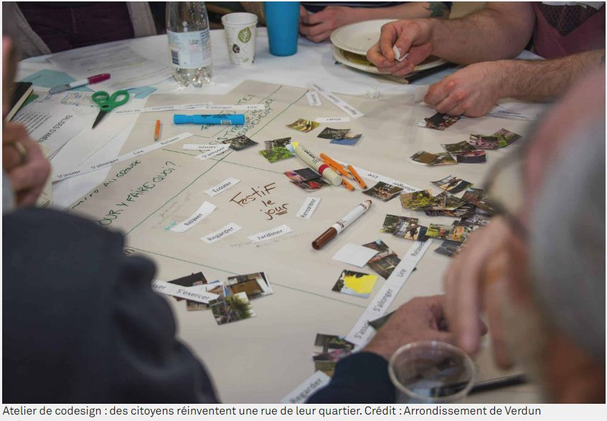

المصدر: https://centdegres.ca/ressources/6-etapes-pour-des-projets-d-urbanisme-participatif-reussis

المرحلة الرابعة من هذا المنهج التخطيطي التشاركي تهتم بأخذ القرار النهائي عن طريق المصادقة على اقتراحات التهيئة و إمكانية إدراج تصحيحات أو إضافات، و هنا يتم تنظيم ورشة المصادقة على السناريوهات التخطيطية المقترحة و كذلك تنظيم جلسة عمل مع التقنين و المختصين من البلدية المعنية**.**

**صورة3: ورشة إبداء الملاحظات والمصادقة على المخطط الملائم**

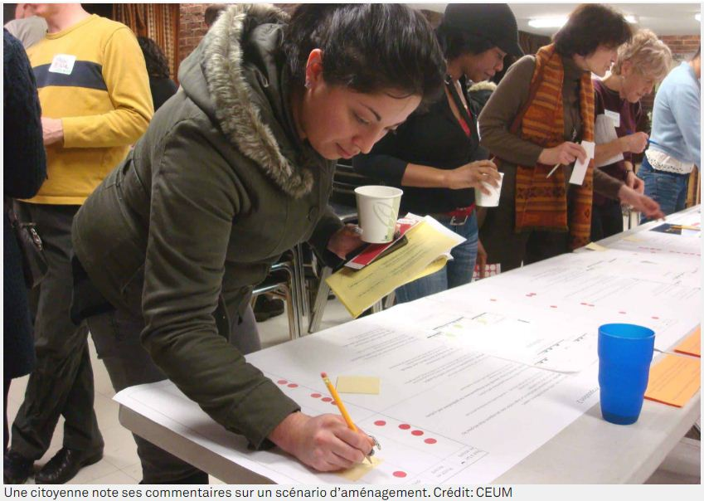

المصدر: https://centdegres.ca/ressources/6-etapes-pour-des-projets-d-urbanisme-participatif-reussis

و تظهر الصورة الأتية المرحلة الخامسة في هذا النهج التشاركي تتعلق بمرحلة تنفيذ التهيئة المصادق عليها و هي تخص بالنسبة لهذا المثال إنجاز غطاء نباتي و إجراءات تهيئة مؤقتة، و تعيين لجنة متابعة التنفيذ. الصورة 4 تبين مشاركة السكان في هذا المخطط في شق إنجاز غطاء نباتي.

أما المرحلة السادسة و الأخيرة في هذا النهج التشاركي و المتعلقة بهذا المثال المتبع بكندا فتتمثل في مرحلة التدشين و التي هي مهمة جدا، باعتبارها تمكن الجميع مشاركة الإنجاز، عن طريق احتفالية تنظم عــــادة في المســـــاء مـــــع تنظيـــــــــــــــــم نـــــــــــــــــــدوة صحفيــــــــــــــــــــــــــــــــــــة

**صورة4: تنفيذ المخطط من طرف السكان**

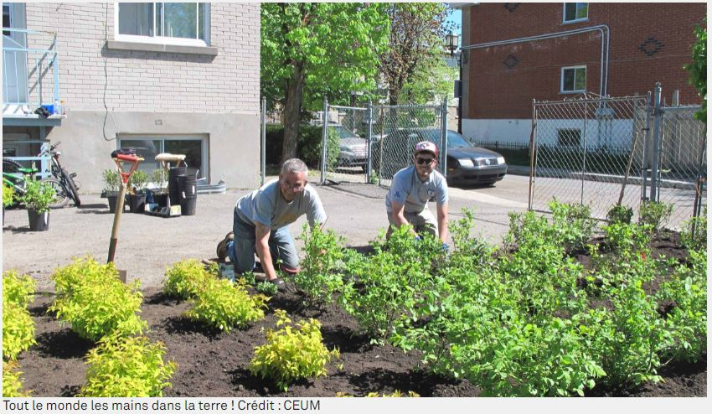

المصدر: https://centdegres.ca/ressources/6-etapes-pour-des-projets-d-urbanisme-participatif-reussis

وزيارة ميدانية، وهذا ما تظهره الصورة 5، ومن هنا يظهر لنا هذا المثال المراحل التي تمر بها عملية التخطيط التشاوري للمدن.

نفس العملية تستعمل لمشاريع أخرى يمكن أن تتعلق بقطاع النقل والتجارة والرياضة والثقافة وحتى في مجال التهيئة الحضرية. بلدان عديدة تستعين بهذا النهج و الذي يشهد إدخال تحسينات على مراحله، و هذا من أجل تقوية فعاليته و تصحيح بعض الإجراءات التي لم تعد تتلاءم مع الواقع المعاش.

**صورة5: عملية تدشين المشروع**

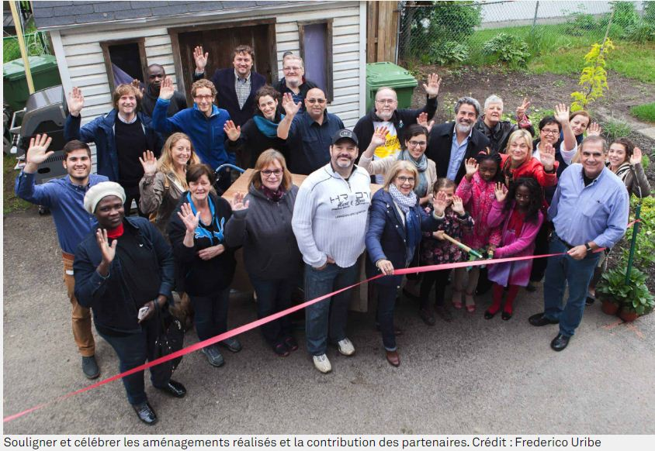

المصدر: https://centdegres.ca/ressources/6-etapes-pour-des-projets-d-urbanisme-participatif-reussis

**3-4المشاركة في التهيئة والتنمية القطرية والإقليمية المستدامة**:

يتضح أن تخطيط المدن يعتمد على مشاركة المواطنين كما هو منصوص عليه في قوانين عدة دول منها الجزائر، والتي تسعى منذ سنة 1991 في إعطاء إمكانية مشاركة المواطنين في مراحل إعداد و المصادقة على مخططات وطنية، جهوية ولائية و محلية للتهيئة، مخططات تطبق في المدى القريب، المتوسط و البعيد.

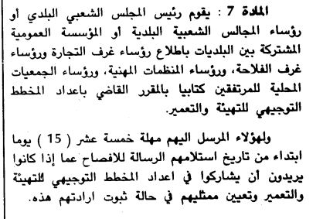

المصدر: المادة 7 المرسوم التنفيذي رقم 91-177 المؤرخ في 28 ماي 1991 الذي يحدد إجراءات إعداد المخطط التوجيهي للتـهيئة والتعمير المصادقة عليه (الجريدة الرسمية 26/1991).

القانون الجزائري أعطى من خلال المادة 7 من المرسوم التنفيذي رقم 91-177 المؤرخ في 28 ماي 1991 الذي يحدد إجراءات إعداد المخطط التوجيهي للتـهيئة والتعمير المصادقة عليه، إمكانية مشاركة رؤساء الجمعيات المحلية و المنظمات المهنية وغرف التجــــــــارة وغرف الفلاحــــــة أو ممثلهم في إعــــــــــداد المخـــــــــطط التوجيهي للتهيئــــــة و التعميــــــر، و المخطط التوجيهي هو أداة لتخطيط المدينة و ضمان تنميتها في كافة المجالات في المدى القريب و المتوسط و البعيد. أما المادة 10 فتحدد كيفية عرض مشروع هذا المخطط للاستقصاء العمومي لمدة 45 يوم يمكن من خلالها للمواطنين الاطلاع عليه وإبداء رأيهم و تدوين ملاحظاتهم في سجل خاص و في مكان يحدده رئيس المجلس الشعبي البلدي.

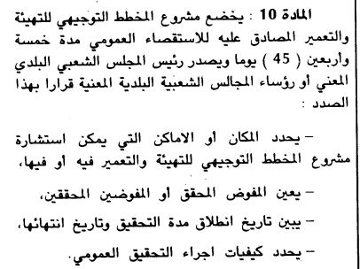

المصدر: المادة 10 المرسوم التنفيذي رقم 91-177 المؤرخ في 28 ماي 1991 الذي يحدد إجراءات إعداد المخطط التوجيهي للتـهيئة والتعمير المصادقة عليه (الجريدة الرسمية 26/1991).

ونظرا لأهمية هذا المخطط في التنمية المحلية فيعتبر إشراك المواطنين عن طريق ممثليهم مهم جدا، كما نجد كذلك نفس إمكانية مشاركة المواطنين في الإعداد والمصادقة على مخطط شغل الأراضي والذي هم مخطط مهم جدا في تحديد أماكن إنجاز المشاريع بمختلف أنواعها (سكنية، صحية، تعليمية، تجارية، رياضية، ثقافية وغيرها) داخل النسيج العمراني. أما المادة 17 من المرسوم التنفيذي رقم 91-178المؤرخفي 28 ماي 1991 الذي يحدد إجراءات إعداد مخططات شغل الأراضي والمصادقة عليها و محتوى الوثائق المتعلقة بها، فتحدد كيفية وضع هذا المخطط في تصرف الجمهور وهذا لإعطاء الشفافية التامة في محتوى المشاريع المبرمجة.

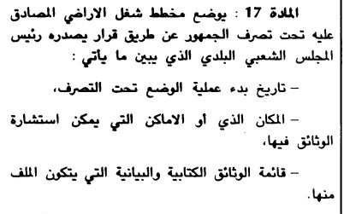

المصدر: المادة 17 المرسم التنفيذي رقم 91-178المؤرخفي 28 ماي 1991 الذي يحدد إجراءات إعداد مخططات شغل الأراضي والمصادقة عليها ومحتوى الوثائق المتعلقة بها (جريدة الرسمية 26/1991)

1. Tristan Biugie (2018), 6 étapes pour des projets d’urbanisme participatif réussis, consulté le 31/10/2021, site web : https://centdegres.ca/ressources/6-etapes-pour-des-projets-d-urbanisme-participatif-reussis